Синтез оптически активных флуоресцентных детекторов на основе производных БИНАМа, 3,3’-дизамещенного бифенила и 2,7-дизамещенного нафталина.
Малышева А.С., Аверин А.Д., Белецкая И.П.
Аспирант 3 года обучения
Московский государственный университет имени М.В. Ломоносова,
химический факультет, Москва, Россия
E-mail: annette9513@yandex.com
В ходе исследования макроциклических соединений, содержащих хиральный эндоциклический фрагмент (S)-2,2’-диамино-1,1’-бинафталина (БИНАМ), производных БИНАМа, не содержащих в своем составе макроциклов, а также производных 3,3’-диаминобифенила и 2,7-диаминонафталина, включающие в своей состав хиральные N,O-заместители, обнаружено, что указанные соединения могут быть успешно применены в качестве хемосенсоров для селективного флуоресцентного детектирования ряда модельных аминоспиртов.
Макроциклы на основе БИНАМа отличаются друг от друга строением оксадиаминового (полиаминового) линкера, природой дополнительных экзоциклических хиральных заместителей и флуорофорных групп (дансил, кумарин, хинолин) для изменения селективности связывания оптически активных аналитов (Схема 1). В целях сравнения получены производные на основе 3,3’-диаминобифенила и 2,7-диаминонафталина, не содержащие макроциклического фрагмента, с использованием которых также. проведены исследования по детектированию ряда аминоспиртов и найдены эффективные хемосенсоры, позволяющие различать энантиомеры соответствующих аналитов.

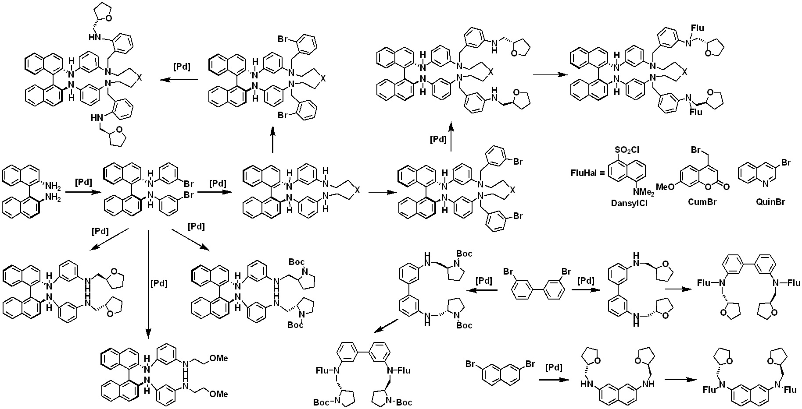

Схема 1.

Литература
- Grigorova O.K., Averin A.D., Maloshitskaya O.A., Beletskaya I.P. Macroheterocycles, 2016, 9, 425; Macroheterocycles, 2017, 10, 446.

Работа выполнена при поддержке РФФИ (грант 18-03-00709)

